МАДОУ «Центр развития ребенка- детский сад 411»
Ново-Савиновского района города Казани.

Конспект занятия по математике в старшей группе

Занятие подготовила
воспитатель I кв. категории
Кудашова Люция Минсалиховна

Цели занятия:,

Образовательные:
Продолжать формирование мыслительных операций (анализа, синтеза, сравнения, обобщения, классификации).
Формировать представления о свойствах предметов: цвет, форма, размер. Умение выделять и объяснять признаки сходства и различия предметов, объединять их в группы по общему признаку. Умение находить “лишний” предмет.
Закрепить навыки порядкового счёта в пределах 6
Формировать навык полных ответов на вопросы.

Развивающие:
Развивать речь, наблюдательность, мыслительную активность, умение высказывать и обосновывать свои суждения.
Развивать слуховое и зрительное внимание, память, логическое мышление.
Развивать конструктивные и творческие способности, фантазию, творческое воображение.

Воспитательные:
Воспитывать интерес к математическим занятиям.
Развивать самостоятельность.
Воспитывать стремление оказывать помощь другим, которые оказались в трудной ситуации.
Воспитывать дружеские взаимоотношения между детьми, привычку заниматься сообща.

Методы и приёмы:
Моделирование игровой ситуации с целью постановки проблемы и создания мотивации, упражнения на логическое мышление и творческого характера, вопросы к детям, использование дидактических пособий, наглядного материала, физкультминутки, пальчиковой гимнастики, технических средств.

Развивающая среда:
Фланелеграф; мольберт; конверт ; небольшие звездочки на каждого ребёнка для подарка; аудио записи фоновой музыки; магнитофон, рисунок паровоза с цифрами, рисунок дороги, рисунок к игре «Реши задачку».

Ход занятия.
Воспитатель. Ребята, тема сегодняшнего занятия «Цифра 6»
Страна математики столько волшебна, и таинственна. Нам сегодня придется решить много задач, чтобы помощь друзьям.

Сначала послушайте стихи.
Рогалик к бублику приклей,
Да только есть его не смей!
Не крендель это, чтобы есть,
А просто цифра шесть!
Цифра шесть- дверной замочек:
Сверху крюк, внизу кружочек.

Правильно, мы сегодня изучаем цифру 6.
Дайте, повторим все цифры, которые мы с вами учили.(дети повторяют ранее изученные цифры с показом цифровых карточек. Среди них карточка с изображением цифры 6. Таким образом, они познакомились с цифрой 6)

Воспитатель. Цифра 6. на что же она похожа, давайте посмотрим.(воспитатель показывает картинки- улитка, замок, дети угадывают)
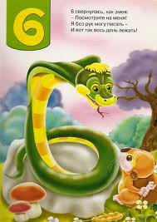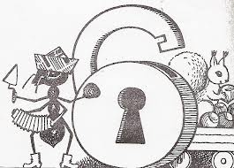
Сегодня мы разучим новую пальчиковую гимнастику. Все вмести повторяем.
Пальчиковая гимнастика.
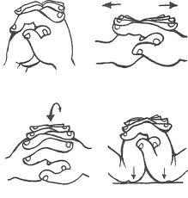
На двери висит замок,

Кто его открыть бы мог?

Потянули, покрутили, постучали

И открыли…

Воспитатель. Мы все любим сказки. Послушайте внимательно задачку в стихах. Кто первым вспомнит сказку?
В землю репка

Села крепко,-
Одному не справиться!
А за старым дедом
Следом
Хвост длиннющий
Тянется.
Все пришли до одного! Сколько их теперь всего?

-о какой сказке идет речь в задаче(репка)
-сколько персонажей в сказке? (Шесть)
-о чем эта сказка? (О трудолюбии, дружбе)
Положите цифры, соответствующие очередности появления каждого персонажа.
Внучка Маша решила нас проверить. Она приготовила нам задачки. Возьмемся за это дело?
Тогда послушайте задачу.


Шесть веселых медвежат
За малиной в лес спешат.
Но один малыш устал,
От товарищей отстал.
А теперь ответ найди:
Сколько мишек впереди? (6-1=5)

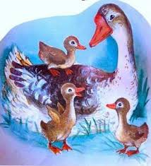

Привела гусыня –мать
Шесть детей на луг гулять,
Все гусята как клубочки
Три сынка, а сколько дочек?
(6-3=3. 3 дочки)

Физкультминутка.
Раз, два, три, четыре, пять, шесть!
Дружно надо всем присесть!
Раз, два, три!
Руки подними!
Четыре, пять!
Будем прыгать и скакать.
Шесть!
За столы тихо сесть!

Воспитатель. Ребята, смотрите какая дорожка. Наши цифры заблудились, им надо помощь. По этой дорожке идут все числа меньше 6. а по этой дорожке идут все числа больше 6. Маша будет вам помогать. Обведи число, которое осталось стоять на месте.
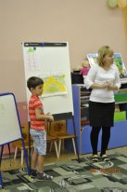

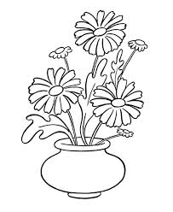
Когда Маша вам помогала набрала на полянке цветочки. Только вот теперь Маше нужна ваша помощь. Она не знает в какую вазу поставить цветы. Для этого надо решить задачи. Каждый цветок поставь в свою вазу.(дети решают задачи. На цветках написана задача, а на вазах цифры 5 и 6 )
5 6

Маша, говорит вам спасибо за все. Посмотрите-ка сюда, и Мурка пришла к нам. Что это? Сундучок?!. Что же там? Я очень хочу это узнать. Но только Мурка приготовила вам задачку-загадку. Расшифруйте слово, и узнаете, что прячет в сундуке мурка. ( в сундуке МЫШКА)
Ш 5-2=
К 5-3=
Ы 6-1=
М 3+3=
А 2+2=

6 | 5 | 3 | 2 | 4

Мышка что то держат в руках. Это письмо. Что же там написано.
«Дорогие, ребята! Если вы правильно решите мои задачки, содержимое этого письма вам .это мой вам подарок. Ваша Мышка-нарушка»

Молодцы! Мы справились с задачками. Вот и подарки (воспитатель раздает звездочки)

Пора нашим сказочным героям в свою сказку. Проводим их домой. Вот и поезд подъехал. (Воспитатель объявляет посадку пассажиров) «9.25 От станции «Детский сад» в станцию «Сказка Репка» отправляется поезд . Поезд отправляется». Почему то поезд не тронулся в путь. В чем же дело? Кто видит ошибку ? Да, в среднем окошке некого нет. Какая цифра должна там быть?(дети отвечают) .

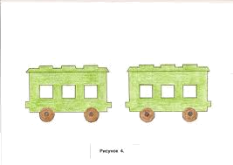
1 ? 3 4 ? 6

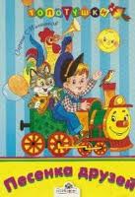
Молодцы. Давайте проводим их с песенкой
«Веселые друзья» (все вместе поют
песня, звучит минусовка песни)

Воспитатель. А сколько же было веселых друзей ? (Шесть)
Итог занятия. Давайте повторим, как получилось число 6. (воспитатель показывает ДОМ и по очереди считают примере)

6
5 | 1
4 | 2
3 | 3
2 | 4
1 | 5

